Ben je klaar voor de nieuwe spelregels?

Die vraag legde ik voor aan de ontvangers van de wekelijkse Bridge Training.

Alhoewel verschillende inzenders eerlijk schreven dat ze (te) weinig weten van de spelregels, maar toch graag meededen, heb ik wel de indruk dat vooral de bridgers die enige interesse hebben in hun tafelrechten en plichten de acht vragen beantwoordden. Daarom durf ik vast te stellen dat het spelregelniveau van de 155 inzenders boven het gemiddelde ligt van bridgend Nederland.

En die vaststelling leidt tot een heel groot compliment. Want … houd je vast … het aantal vervelende meningsverschillen aan de bridgetafel over hoe je moet omgaan met een overtreding/vergissing is ongekend laag als je ziet hoe weinig bridgers weten over hun bridgetafelrechten …

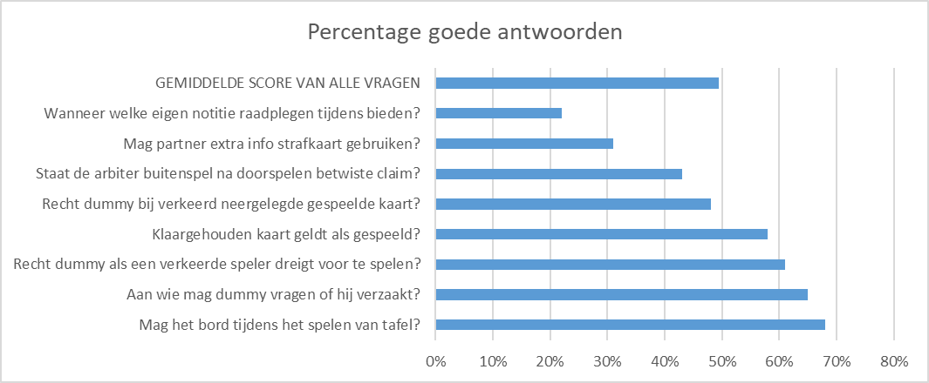
Een vraag die tegelijk ontstaat is:

Waarom denken grote groepen bridgers dat het uitnodigen van de arbiter ten koste van de sfeer zou gaan?

De antwoorden op de acht vragen bewijzen namelijk het hoofddoel van spelregels en arbiter: voorkomen dat de overtredende partij voordeel haalt uit zijn overtreding. Wie kan daar moeite mee hebben? En waarom zou een rechtzetting die het nadeel van de niet-overtredende partij opheft, ten koste moeten gaan van de sfeer?

Wat wél de sfeer beslist drukt, is de ‘houd de dief-toon’ waarop men de arbiter soms oproept. Die moeten we vanaf nu omvormen in een hoffelijke toon.

We bekijken de vragen stuk voor stuk. De antwoorden zet ik steeds op de volgende pagina; zodat je eerst je eigen antwoord kunt kiezen.

Voor de echte liefhebbers staan de betreffende artikelnummers bij de antwoorden.

- De leider claimt de laatste vier slagen zonder verdere uitleg of toelichting. Jij hebt nog een troefkaart in jouw hand. Daarom stel je voor dat nog even wordt doorgespeeld. Achteraf kun je altijd nog de arbiter uitnodigen. Je drie tafelgenoten stemmen in met jouw voorstel om verder te spelen.
Tijdens dat doorspelen vind je dat de claimer duidelijk zijn speelplan aanpaste, door hoog voor te troeven waardoor jij jouw troefkaart niet maakt.
Zal de arbiter dan inderdaad het resultaat aanpassen?

- Ja; de claimer mag de informatie van jouw verzoek om door te spelen immers niet gebruiken.
- Ja; een claimer mag geen voordeel halen uit zijn claim.
- Nee; als op verzoek van de niet-claimende partij én met instemming van alle spelers wordt doorgespeeld, mag de arbiter de uitslag niet meer corrigeren.
- Nee; het maakt niet uit welke partij voorstelt om door te spelen; als wordt doorgespeeld met instemming van alle spelers staat daarmee de arbiter volledig buitenspel.

Antwoord c is het goede antwoord (Artikel 68 D 2 b)
Met ingang van 1 september 2017 mag na een claim worden doorgespeeld. Als dat gebeurt op voorstel van de niet-claimende partij, en alle tafelgenoten stemmen daarmee in, dan is het resultaat definitief.

Persoonlijk vind ik dit een verslechtering van de spelregels. Vooral minder ervaren spelers - én spelers die de spelregels niet goed kennen – denken dat doorspelen hun enige recht is als ze vermoeden dat de claimer een troefje of een hoge kaart over het hoofd zag.

Het tegendeel is waar. Want als je kiest voor doorspelen, zal de claimer dat extra alert doen; je vraagt dat immers niet voor niets.

De uitgenodigde arbiter daarentegen zal juist uitgaan van zorgeloos spel. Terecht, omdat de claimer niet had geclaimd als hij wist dat er nog een troef in het spel zat of dat hij nog een snit moest nemen. Zorgeloos spel staat overigens niet voor onlogisch spel. Als de leider zelf aan slag is en van troef 872 heeft, is het normaal dat hij begint met het spelen van zijn hoogste troef. Maar als dummy aan slag is, en hij alleen maar kan troeven, is het normaal dat hij laag voortroeft en niet hoog.

Merk op dat de arbiter formeel alleen buitenspel staat als de niet-overtredende partij voorstelt om verder te spelen en de tafelgenoten daarmee instemmen.
Als de claimende partij dat voorstelt, mag de arbiter dus wél achteraf ingrijpen. En als de niet-overtredende partij duidelijk nog uit onervaren bridgers bestaat, en de claimende partij ervaren is, zal ik de arbiter die toch ingrijpt terwijl hij dat formeel niet mag doen, zeker niet afvallen.

- Jij zit zuid en bent dummy.
Oost is aan slag, maar je ziet dat west een kaart uit zijn waaier trekt om voor te spelen. Uit wat je begrijpt van dit spel zou het voorspelen van west weleens vervelend kunnen uitpakken voor de leider (en dus ook voor jou).
Wat is jouw recht als dummy?

Als een speler die niet aan de beurt is dreigt voor te spelen, mag je als dummy:
- niemand waarschuwen; als dummy mag je je niet met het spel bemoeien.
- alleen de leider waarschuwen als hij uit de verkeerde hand dreigt voor te spelen.
- leider én/of tegenspeler waarschuwen als deze uit de verkeerde hand dreigt voor te spelen.

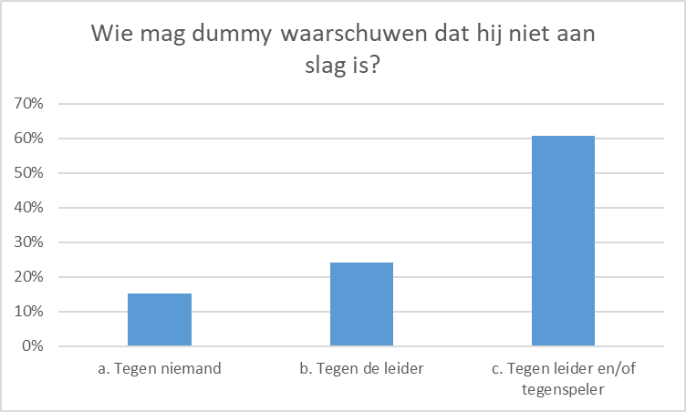
Antwoord c is het goede antwoord (artikel 42 B 1)
Als een tegenspeler of de leider uit de verkeerde hand dreigt voor te spelen, mag dummy proberen die fout te voorkomen. De grens van dat recht stopt op het moment dat die kaart is gespeeld! Want als dummy gelijk heeft, is het voorspelen van die kaart een overtreding. En dummy mag niet als eerste een overtreding melden!
Dummy mag wel als eerste de arbiter waarschuwen nádat de leider of een tegenspeler de aandacht vestigt op een overtreding. En als niemand dat in de gaten heeft? Dan trekt de karavaan zonder blaffende hond onverstoorbaar verder.

- Je zit nog steeds zuid en je bent alweer dummy. Je ziet dat tegenspeler oost schoppen voorspeelt en dat tegenspeler west én jouw partner, leider noord, niet bekennen.
Wat is nu jouw recht als dummy?

Als dummy mag je:
- aan west vragen of hij niet verzaakt;
- aan leider noord vragen of hij niet verzaakt;
- aan west én leider noord vragen of ze niet verzaken;
- aan geen van beiden vragen of ze niet verzaken.

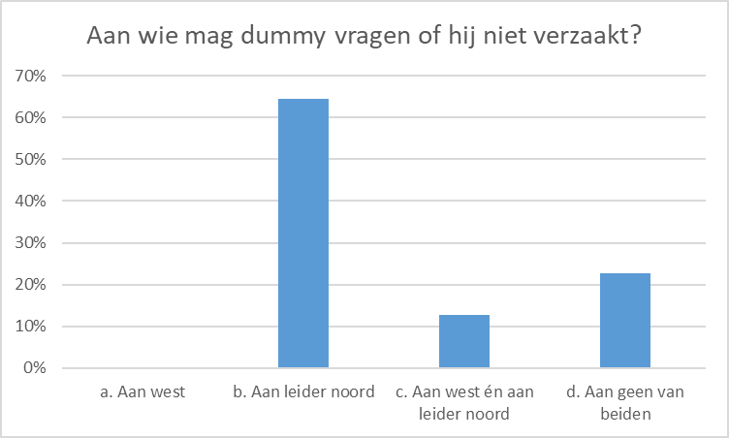

Antwoord b is het goede antwoord (artikelen 42 B 1 en 42 B 3)
Sinds 1 september 2017 mag je als dummy ook proberen een overtreding van de tegenstanders helpen te voorkomen. Dat recht had je al ten opzichte van de leider.
Maar ook de vriendelijk bedoelde vraag aan een tegenstander of hij niet verzaakt, kan gemakkelijk overkomen als het helpen van de leider: ‘Partner, let op, je rechtertegenstander bekende niet.’ En dummy mag de leider niet helpen.

Dat betekent dat je de tekst van artikel 42 B 2 (dummy mag proberen elke onregelmatigheid te voorkomen) niet al te letterlijk moet nemen!

- Jij speelt een 3SA-contract tegen. De leider zit rechts van jou en is aan slag. Je bent ervan overtuigd dat hij harten zal voorspelen en daarom trek je alvast een hartenkaart uit je waaier. De beeldzijde is voor niemand zichtbaar. Maar … de leider speelt geen hartenkaart voor maar schoppen.
Wat nu?

- Je mag jouw hartenkaart terugsteken en schoppen bekennen.
- Je mag jouw hartenkaart terugsteken, maar een kaart pakken om te spelen vóórdat je rechtertegenstander een kaart speelde mag niet.
- Omdat de leider geen harten speelt, mag je je hartenkaart verwisselen voor een schoppenkaart.
- Een kaart die je al pakt om te spelen als je rechtertegenstander aan de beurt is, maar nog geen kaart speelde, geldt als gespeeld. Je moet schoppen bekennen en de hartenkaart die je al pakte wordt een ‘strafkaart’.

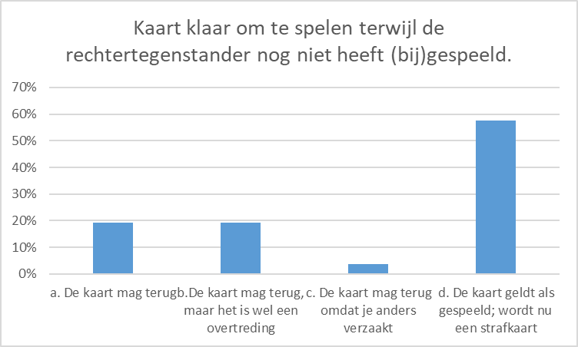

Antwoord d is het goede antwoord (artikel 57 D)
Op de ladder van irritant voelende handelingen, staat de kaart die al wordt vastgehouden om bij te spelen. In de nieuwe spelregels wordt daar keihard mee afgerekend. De kaart die je ‘alvast’ in de hand neemt om bij te spelen terwijl de rechtertegenstander nog niet (bij)speelde, geldt als gespeeld!

Dat lijkt misschien streng. Maar centraal staat het plezier aan de bridgetafel. Dan is het alleen maar prettig dat een handeling die gemakkelijk een vervelend gevoel oproept (vooral minder ervaren spelers voelen zich dan opgejaagd) duidelijk een halt wordt toegeroepen.

- Het bieden is afgelopen. Jij pakt het bord waar de kaarten in zaten en legt dat op een stoel naast je.
Mag dat?

- Jazeker; mits je dat bord na het spelen weer in de juiste richting midden op tafel legt.
- Nee, het bord moet in de juiste richting midden op tafel blijven liggen.
- Nee, het bord moet op tafel blijven liggen, maakt niet uit waar, als het maar wel in de goede richting ligt.

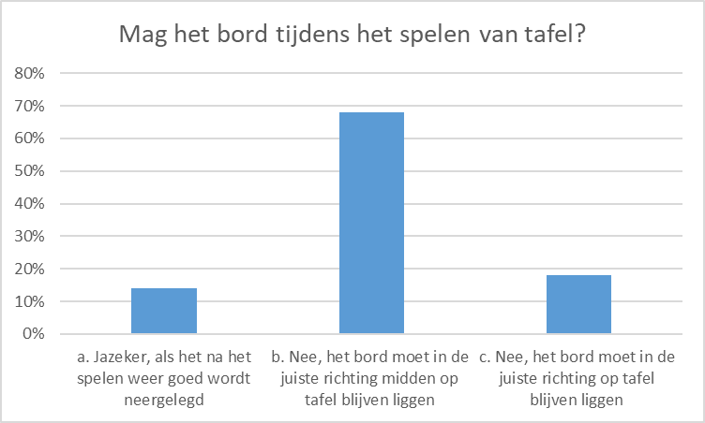

Antwoord b is het goede antwoord (artikel 7A)
Kort en helder!

- Dummy ziet dat een gespeelde kaart in de verkeerde richting wordt gelegd. Mag hij dat op dat moment tegen die speler zeggen?

- Alleen als dat de leider is.
- Alleen als dat een tegenspeler is.
- De leider én de tegenspelers mag hij dat melden.
- Dummy mag niets zeggen.

Antwoord c is het goede antwoord (artikel 42 B 2)
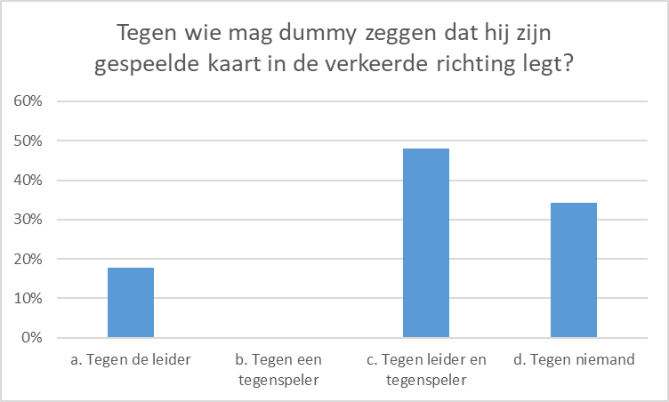

Inderdaad mag dummy ook deze fout corrigeren, mits hij dat doet vóórdat de leider een kaart speelt uit de hand of vanuit dummy in de volgende slag.

- Op jouw club word je vaak geconfronteerd met de Multi-2♦ opening.

Je hebt met jouw partner een paar afspraken gemaakt waarmee je je wilt wapenen tegen deze opening. Die staan op een apart stuk papier.
Wat mag je doen met dat schriftelijke overzicht?

- Je mag dat overzicht uitsluitend voor aanvang van elke ronde raadplegen.
- Je mag dat overzicht tijdens het bieden raadplegen als de tegenpartij de bewuste conventie gebruikt.
- Je mag dat overzicht tijdens het bieden raadplegen als de tegenpartij de bewuste conventie gebruikt én jou toestaat dat in te zien.
- Je mag dat overzicht alleen tijdens het bieden raadplegen als het op jouw systeemkaart staat bij de andere afspraken.

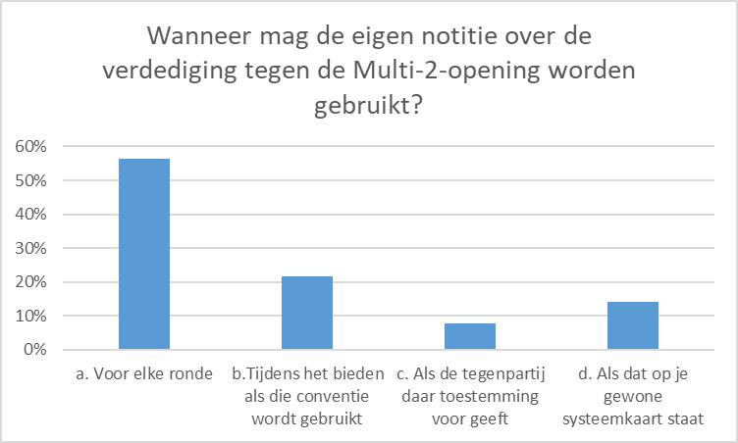

Antwoord b is het goede antwoord *
Voorwaarde is inderdaad dat op dat stuk papier alleen die specifieke verdediging mag staan. Omdat je niet je eigen systeemkaart tijdens het bieden mag raadplegen.

*Dit recht staat niet in de Spelregels maar in de Regeling Bruine Stickerconventies en Hoogst Ongebruikelijke Methoden, die inging op 1 september 2015. Ik citeer:
Verdedigingen tegen BSC en HOM en tegen de Multi-2 (of eventueel 2) mogen aan tafel geraadpleegd worden. Deze verdediging dient op een apart blaadje te staan en wordt geacht deel uit te maken van de systeemkaart van de tegenstanders (art. 40B2c van de spelregels is van toepassing).

- Je moet uitkomen tegen een 2SA-contract (na 1SA – 2SA - pas). Jouw partner komt echter uit met ♥H. Na uitnodiging en uitleg van de arbiter accepteert de leider die uitkomst niet, waardoor ♥H een ‘strafkaart’ wordt. Jij moet nu uitkomen.
- De leider verbiedt jou in harten uit te komen. Jij kiest voor een uitkomst in klaveren.
- Omdat de leider gebruikmaakt van zijn ‘uitkomstbeperkingsrecht’ (zijn verbod om harten voor te spelen), gaat ♥H terug in de hand van jouw partner.
De leider maakt een paar klaveren- en ruitenslagen. Op de derde ruitenslag kan jij niet bekennen. Omdat je weet dat partner lengte moet hebben in harten (dankzij zijn uitkomst van ♥H), ruim je een hartenkaart op. Je vreest een ‘hartenblokkade’. Als jij dan de vierde hartenslag wint, kan partner zijn eventuele vijfde harten niet maken. En inderdaad, de harten zitten als volgt:

Dummy
♥ 10
Jouw harten Partners harten
♥ A 8 7 6 ♥ H V 5 3 2
Leider
♥ B 9 4

Nadat jij met ♠H aan slag kwam, speel je ♥A, harten na. Goed voor vijf hartenslagen met als resultaat: NZ 2SA-1.
De leider voelt zich benadeeld door de uitkomst voor de beurt en vraagt de visie van de arbiter. Zal de arbiter het resultaat aanpassen?

- Nee, met het verbieden van een hartenuitkomst is de ‘rechtzettingskous af’.
- Nee, na het spelen van ♥H mag west alle informatie over de hartenkleur gebruiken.
- Ja, extra informatie door de uitkomst (hartenlengte) mag nooit door de partner worden gebruikt.
- Ja, voordeel voor de overtredende partij dat door de verkeerde uitkomst is ontstaan, mag de arbiter opheffen, ongeacht of de overtredende partij wel- of niet-geoorloofde informatie gebruikte.

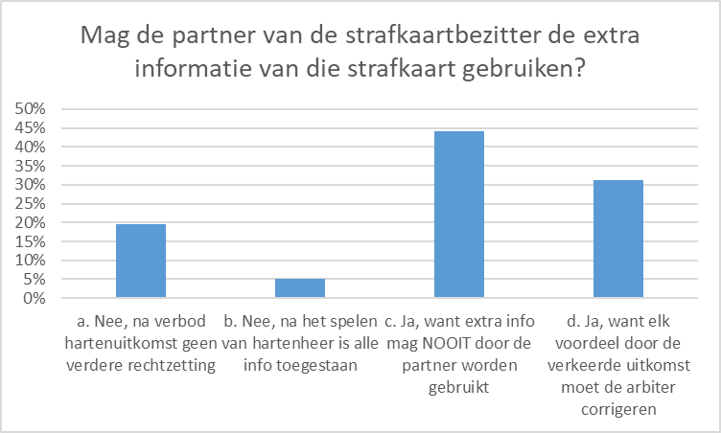

Antwoord d is het goede antwoord (artikel 50 E 2)
Voor de goede orde: zolang een strafkaart open op tafel ligt, is alle informatie van die concrete kaart, maar ook de informatie daaromheen, zoals een aangrenzende lagere honneur, etc., geoorloofd. Als die kaart terug is in de hand, omdat de leider voorwaarden stelde aan het voorspelen door de partner, is alle informatie - voor de partner - ongeoorloofd. En als die bewuste kaart is gespeeld, blijft de extra informatie verboden kost.

Maar … als de betreffende strafkaart als strafkaart op tafel ligt, en de partner alle informatie daarvan mag gebruiken, kan de arbiter evengoed achteraf het resultaat aanpassen als hij meent dat de overtredende partij daar toch voordeel uit haalde (artikel 50 E 4).

Antwoord c is alleen maar fout vanwege het woordje ‘nooit’. Met ingang van 1 september mag de extra informatie van de strafkaart namelijk wél worden gebruikt. Maar uitsluitend zolang de strafkaart op tafel ligt! Gaat hij terug in de hand, omdat de leider voorwaarden stelt aan het voorspelen, of is de strafkaart gespeeld, dan mag de partner van de strafkaartbezitter de extra informatie van de strafkaart NIET gebruiken.

De uitslag
Niemand had alle vragen goed. Slechts elf inzenders maakten één fout.

(Hoe) informeer je de clubleden?

Naast dankbetuigingen voor deze extra aandacht voor de nieuwe spelregels, kreeg ik ook een flink aantal vragen over de publicaties over onze nieuwe wetgeving.

Enkele daarvan vroegen óf je als clubbestuur de clubleden moest informeren en zo ja, hoe?

Ik denk dat een woordje voor aanvang van de zitting verhelderend werkt.

De al klaar gehouden kaart terwijl de rechtertegenstander nog moet bijspelen, zou ik zéker voor aanvang mondeling aankondigen, evenals het mapje dat midden op tafel moet blijven liggen ☺.

Dat geeft meteen duidelijkheid voor alle aanwezigen ☺.

De verandering ten aanzien van de strafkaartinfo vind ik niet van belang. Als de arbiters maar weten dat ze achteraf altijd eventueel voordeel door de strafkaart van de overtreders kunnen opheffen.

Het recht om na een claim te laten doorspelen zou ik wel melden, met het advies de extra mogelijkheid van doorspelen te versmaden en standaard te vragen naar de zorgeloze speelwijze van de arbiter.

Feitelijk kunnen degenen die een claim betwisten kiezen uit:

- een zeer alerte voortzetting, door de claimer;
- een zorgeloze voortzetting, door de arbiter.

Leuk om dit onderwerp te beginnen met ‘alleen maar’ de vraag waar hun voorkeur naar uitgaat, als ze verwachten na een claim nog een slag te kunnen maken: zorgeloos of extra alert!

Het recht om eigen notities te mogen raadplegen (verdediging op multi-achtige openingen van de tegenstanders), schijnt nog zeer onbekend te zijn (is wel een twee jaar oud recht).

En het uitgebreide recht van dummy, overtreding van de tegenstanders trachten te voorkomen, heeft als nadeel dat dummy’s sneller aan een tegenstander kunnen vragen of hij niet kan bekennen. En dat mag nog steeds niet! Dat is te veel hulp voor de leider!

De hoofdpunten kun je op papier zetten en na de gesproken inleiding uitreiken en/of toemailen.

Eén belangrijk nieuw recht nam ik niet mee in de prijsvraag.
Als je een bieding van jouw partner verkeerd uitlegt, moest je volgens de oude spelregels de arbiter onmiddellijk in de arm nemen zodra je je vergissing ontdekte.

Sinds 1 september 2017 mag je met die melding wachten tot na de afsluitende pas: in de zogenaamde ‘Uitlegperiode’.

Wat betekent deze verruiming concreet?

West Noord Oost Zuid
2SA pas 6SA
pas pas ???

Jij zit zuid, en jij bood dus 6SA. Je alerteerde niet, omdat je uitging van 20-22 punten. Maar … na de pas van west realiseer je je dat je met deze partner een super zwakke 2SA-opening speelt: 6-8 punten met lengte in de lage kleuren! Niks 20-22 punten.

Als je dat onmiddellijk meldt, weten vriend en vijand dat 6SA een veel te hoog contract is; grote kans dat oost het 6SA-contract graag opsiert met een strafdoublet.

Je mag ook wachten tot het bieden is afgelopen, in de hoop dat oost zónder deze informatie niet doubleert.

Als de arbiter dan vaststelt dat de tegenstanders niet in hun bieden zijn belemmerd door de verkeerde uitleg, mag hij het bieden niet heropenen. Heropening van het bieden is namelijk niet om een biedfout alsnog te bestraffen met een doublet.

Ik kan mij voorstellen dat deze wijziging nog wel tot wat gedachtewisselingen zal leiden.

ArbitreerWijzer App
Gigant Ron Jedema meldde mij:
Afgelopen weekend heb ik de aangepaste arbitreerwijzer app getest. Er zijn een paar dingen uitgekomen en sommige gaan terug naar een foutje in de stroomschema's.
De NBB kijkt momenteel naar de stroomschema's. De planning is, dat de arbitreerwijzer vrijdag in de app- en playstores ligt en dus met ingang van 1 september is bijgewerkt.
Mede dank aan Siger Seinen en Cor Pruim voor de tomeloze inzet om alles voor elkaar te krijgen.
Ron

De – aangepaste - Gids voor Bridge
zal medio september verschijnen.
En die gaat € 1,95 kosten. Daar gaat voor leden nog 10% korting af en voor verenigingen 20%. Te koop en te bestellen bij de Bridge- en Boekenshop.

